Alejandro Morocho es el Data Engeneer.
¿Qué variables contiene el dataset y qué representa cada una?
El dataset contiene variables como ‘edad’, ‘experiencia’ y ‘antiguedad_empresa’, que describen el perfil del empleado. Incluye condiciones laborales como ‘salario’, ‘horas_trabajo’, ‘tipo_contrato’ y ‘distancia_trabajo’. Incluye variables de bienestar como ‘satisfaccion_laboral’ y ‘balance_trabajo_vida’. Se considera crecimiento profesional mediante ‘promociones’. Se incluyen ‘comentarios_empleado’ que apto para uso de PLN y ‘renuncia’ la variable target.
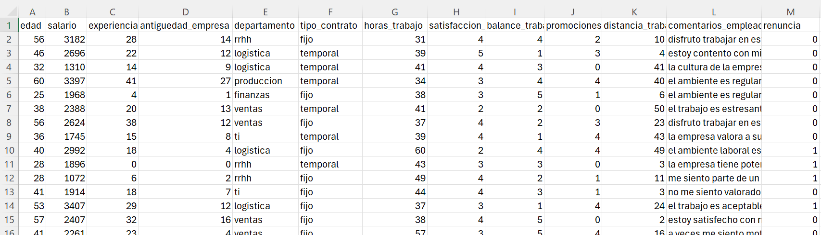
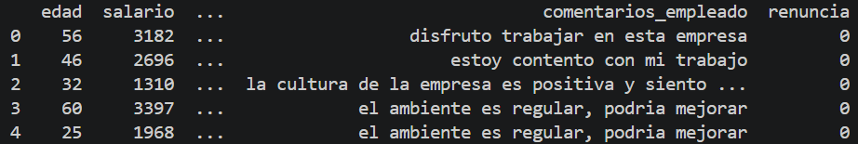

¿Cuál es la variable objetivo (target) y qué significa?
La variable objetivo es ‘renuncia’, una variable de tipo binaria donde:
0 = No renuncia (el empleado permanece en la empresa)
1 = Renuncia (el empleado abandona la empresa)
Es la variable objetivo, la que el modelo debe predecir
Basada en múltiples factores con ruido estático (no determinista).
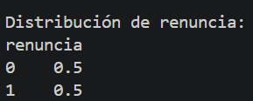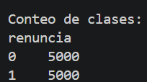

¿Qué tipo de datos tiene el dataset (numérico, categórico, texto)?
El dataset contiene datos numéricos, categóricos y de texto.
Las variables numéricas incluyen ‘edad’, ‘salario’, ‘experiencia’, ‘antigüedad_empresa’, ‘horas_trabajo’, ‘satisfaccion_laboral’, ‘balance_trabajo_vida’, ‘promociones’, ‘distancia_trabajo’.
Las categóricas son ‘departamento’ y ‘tipo_contrato’.
La variable de texto es ‘comentarios_empleado’.
Estas variables permiten aplicar tanto Machine Learning como Procesamiento de Lenguaje Natural.
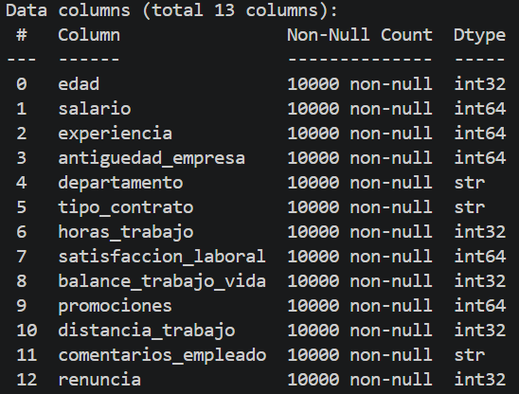

¿Se aplicó limpieza o transformación de datos? ¿Cuál?
Sí, se aplicó limpieza eliminando duplicados y valores nulos. (archivo: limpieza_dataset.py)
Se validaron rangos y coherencia entre variables (edad, experiencia, antigüedad). (archivo: validación_ds.py)
Esto garantiza calidad y preparación para modelos ML.
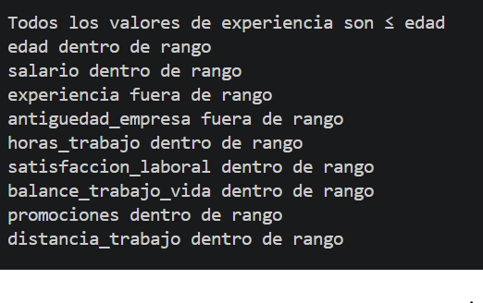

¿El dataset simula un problema real? ¿Cómo?
Sí, el dataset simula el problema real de abandono de empleados (planteado en la problemática).
Las variables se generaron con relaciones lógicas basadas en escenarios reales. Se incluyeron factores o escenarios como salario, satisfacción y carga laboral. Además, se añadió ruido estadístico para evitar reglas deterministas, lo que permite representar la incertidumbre del comportamiento humano , lo que conlleva a una mejor generalización del modelo.

Anexo
DESCRIPCIÓN DEL DATASET
El presente dataset contiene información sintética de empleados en una organización, incluyen variables de condiciones laborales, bienestar y crecimiento profesional. Estas variables permiten representar el perfil de cada trabajador dentro de una organización.
El dataset (empleados.csv) tiene como objetivo servir como base para el desarrollo de modelos de inteligencia artificial capaces de predecir la probabilidad de abandono de empleados. De esta manera, se busca apoyar la toma de decisiones y la implementación de estrategias preventivas en las empresas.
Contexto del problema
El abandono de empleados es un problema crítico en las organizaciones, ya que genera costos y afecta la productividad. A pesar de contar con datos relevantes sobre los trabajadores, muchas organizaciones no utilizan herramientas que permitan analizar esta información de manera inteligente.
En este contexto, el dataset (empleados.csv) fue diseñado para simular escenarios reales, permitiendo identificar patrones de riesgo mediante el uso de técnicas de Machine Learning y Procesamiento de Lenguaje Natural para generar acciones preventivas. Para ello, se propone el desarrollo de un agente de inteligencia artificial que permita predecir la probabilidad de abandono de empleados y apoyar la toma de decisiones mediante recomendaciones automáticas.

ESTRUCTURA DEL DATASET
- Número de registros: 10000 registros
- Número de variables: 13 variables
- Tipos de datos:
  - Numérico
    - Variable (continua) discreta: toma valores enteros contables (valores finitos en un rango)
  - Categórico
    - Nominal: dato cualitativo, eltiqueta/clasifica elementos sin seguir jerarquía o rango específico entre ellos
    - Binario: dato cualitativo que puede tomar dos valores)
    - Ordinal: categorías con orden
  - Texto
    - Contiene texto libre (para PLN)

DESCRIPCIÓN DE LAS VARIABLES
edad: Representa la edad del empleado en años, utilizada para caracterizar el perfil demográfico dentro de la organización.
- Numérico entero (int)
- Rango: 18 – 60
- Variable continua discreta

salario: Indica el ingreso mensual del empleado en dólares, relacionado con su experiencia y condiciones laborales.
- Numérico entero (int)
- Rango: 482 – 4000
- Aumenta en función de la experiencia

experiencia: Corresponde a los años de experiencia laboral acumulada del empleado a lo largo de su vida profesional.
- Numérico entero (int)
- Rango: 0 – 42
- Restricción: experiencia ≤ edad - 18
- Variable continua discreta

antiguedad_empresa: Representa el tiempo (años) que el empleado ha permanecido trabajando en la empresa actual.
- Numérico entero (int)
- Rango: 0 – experiencia
- Restricción: antigüedad ≤ experiencia
- Variable continua discreta

departamento: Indica el área o departamento en el que trabaja el empleado dentro de la organización.
- Categórica (string)
- Valores posibles:

  - IT
  - RRHH
  - Ventas
  - Finanzas
  - producci
  - Logística

- Variable categórica nominal

tipo_contrato: Describe el tipo de vínculo laboral del empleado, pudiendo ser temporal o fijo.
- Categórica (string)
- Valores posibles: (temporal y fijo)
- Distribución aproximada: (30% temporal - 70% fijo)
- Variable categórica binaria

horas_trabajo: Representa la cantidad de horas trabajadas por semana, asociadas a la carga laboral del empleado.
- Numérico entero (int)
- Rango: 30 – 60

satisfaccion_laboral: Mide el nivel de satisfacción del empleado con su trabajo en una escala del 1 al 5.
- Numérico ordinal (int)
- Rango: 1 – 5
- Influencias: horas_trabajo, salario, promociones
- Variable ordinal

Balance_trabajo_vida: Refleja la percepción del empleado sobre el equilibrio entre su vida personal y laboral.
- Numérico ordinal (int)
- Rango: 1 (muy bajo) – 5 (muy alto)
- Variable ordinal

promociones: Indica el número de ascensos o promociones que ha recibido el empleado dentro de la empresa.
- Numérico entero (int)
- Rango: 0 – 4 (dependiente de antigüedad)
- Variable discreta

distancia_trabajo: Representa la distancia entre el lugar de residencia del empleado y su lugar de trabajo, en kilómetros.
- Numérico entero (int)
- Rango: 0 – 50

comentarios_empleado: Contiene opiniones o percepciones del empleado en formato de texto sobre su experiencia laboral.
- Texto (string)
- Características:
  - Más de 15 variaciones por categoría
  - Incluye ruido (30%) para evitar correlación directa con satisfacción
  - Puede incluir contexto adicional (salario, carga laboral, promociones)
- Variable textual (requiere PLN)

renuncia (target): Indica si el empleado abandona la empresa, donde 0 representa permanencia y 1 representa renuncia.
- Binaria (int)
- Valores (0 = No renuncia 1 = Renuncia)
- Distribución: 50% / 50%
- Generación:
  - Basada en múltiples factores (salario, satisfacción, horas, etc.)
  - Incluye ruido estadístico (no determinista)

PROCESO DE GENERACIÓN
El dataset fue generado de forma sintética utilizando reglas lógicas basadas en situaciones reales del entorno laboral.
Se establecieron reglas y relaciones entre variables, como:
- La experiencia depende de la edad del empleado
- La experiencia no es continua (puede haber pausas)
- A mayor experiencia, mayor salario (no es lineal, hay ruido)
- Más tiempo en la empresa, más oportunidades de ascenso (limita promociones por antigüedad)
- La satisfacción depende de factores
  - Muchas horas, baja la satisfacción
  - Baja el salario, baja la satisfacción
  - Promociones, aumenta la satisfacción
- La renuncia depende de múltiples factores
  - Factores que aumentan la renuncia (bajo salario + baja satisfacción, muchas horas, mal balance vida-trabajo, sin promociones, distancia alta, contrato temporal)
  - Factores que disminuyen la renuncia (experiencia + promociones, buen salario + alta satisfacción)
- Ruido estadístico (dos empleados iguales pueden tomar decisiones distintas, simula comportamiento humano)
- Comentarios. Relación satisfacción + ruido (70% coherente, 30% ruido)
- Se agregan frases dinámicas
- Balance en el dataset, evita el sesgo en Machine Learning, mejora el aprendizaje del modelo
Además, se incorporó ruido estadístico para evitar patrones deterministas y simular la incertidumbre del comportamiento humano.

LIMPIEZA DE DATOS
- Se eliminaron registros duplicados para evitar sesgos en el modelo.
- Aunque el dataset sintético no contenía nulos, se incluyó esta validación para garantizar robustez.
- Se implementó la validación de rangos en ‘edad’, ‘salario’, ‘horas’.
- Se validó coherencia lógica entre variables dependientes: experiencia vs edad y antigüedad vs experiencia.
- Se aplicó limpieza de texto para preparar los datos para procesamiento de lenguaje natural, eliminando tildes, caracteres especiales y normalizando el formato.

BALANCE DEL DATASET
El dataset fue balanceado en la variable objetivo renuncia, logrando una distribución del 50% de empleados que permanecen en la empresa y 50% que abandonan. Este balance se realizó ajustando aleatoriamente algunos registros tras la generación inicial de probabilidades.
El objetivo de este balance es evitar sesgos en el entrenamiento del modelo, garantizando que ambas clases tengan la misma representación. De esta manera, se mejora la capacidad del modelo para aprender patrones de ambas clases sin favorecer una sobre otra.

CONCLUSIÓN
El dataset generado cumple con criterios de calidad, consistencia y realismo, siendo adecuado para el desarrollo de modelos de Machine Learning y Procesamiento de Lenguaje Natural. La inclusión de relaciones lógicas entre variables y ruido estadístico permite simular condiciones reales del entorno laboral, facilitando la identificación de patrones de abandono.
El data set constituye una base sólida para la implementación de un agente de inteligencia artificial orientado a la predicción de renuncia y apoyo en la toma de decisiones empresariales.

